倍能国际学院创新型社会组织管理能力强化

系列培训之筹资课程圆满结束

筹款的本质？筹款者的角色和作用？如何分析筹资环境及捐赠者行为？劝募的具体方法、技术及资金募集来源？如何建立募捐信心？如何介绍项目？这些社会组织的筹款障碍，在2015年7月20-21日北京雍和大厦举办的《倍能国际学院创新型社会组织管理能力强化筹资培训》中得到圆满解决。

曾任职国际计划、联合国儿童基金会，拥有10年非盈利组织领域职业筹资经验的郑伟老师，从理论分享、案例分析到实战演练点评，将大家的情绪调动起来，参加者各个摩拳擦掌，无论是面对“企业主”的模拟公众演讲，还是对各自项目优势的作用展示；无论筹资谈判实战环境下不同角色的扮演，还是积极讨论下对每个人问题、模拟时表情的分析；大家都积极、认真，酣畅淋漓。

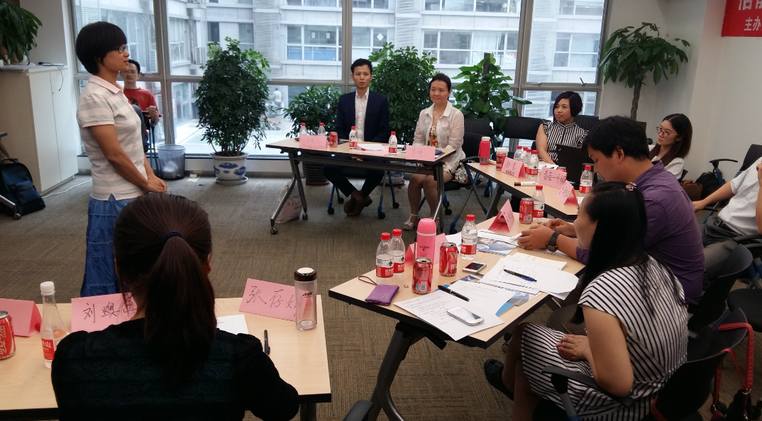

培训在坦诚交流、亲切友好的气氛中结束，春苗基金会孙莹老师说“这次培训让我在面对投资对象的时候，应该如何去转变自己的身份，变得更加自信”。 春苗基金会叶楠老师说“这次培训效果非常好，尤其这样的小班授课给了每个人充分的展示机会，因为在加入公益组织前是不可能有接受这么专业的培训机会，这种一对一的训练非常重要。”河北黎明之家张存娟老师说“我是第一次参加筹资培训，在这两天中学到很多，郑老师专业的分享，特别是课堂互动的气氛真的特别好。”刚加入草根机构工作不久的孙亚娜老师说“郑老师的课程弥补了知识的欠缺，原来我是低着头不好意思跟别人要钱、筹资，现在我在态度上有了很大的转变，你们这样的培训一定要连续办下去，对于NGO是非常有帮助的。”

8月，倍能国际学院将开启**品牌影响力与公益文化传播**、**公益项目规划**季！敬请光临体验！

**8月课程安排：**

* 课程班次： （需报名审核）

1. 北京站 8月 5- 6日 （2天） 品牌影响力与公益文化传播
2. 深圳站 8月11-12日 （2天） 公益项目的规划与设计
3. 广州站 8月27-28日 （2天） 公益项目的规划与设计

* 授课地址： 北京、深圳、广州
* 课程收费： 500元/人/课程（北师大社发院社工实习基地经申请获批准后可获得资助）
* 课程名额： 40人/期，报满即止
* 报名步骤：网络填写在线报名表 报名审核报名成功
* 报名截止：8月2日18:00（截止日未收到通知即报名未通过，请恕不一一告知）
* 报名请点击链接：http://f.lingxi360.com/f/vh7t0w
* 报名咨询：黄奇 **| 010-6765 5307转603 Email：**[**huangqi@pactchina.org**](mailto:huangqi@pactchina.org)

【培训讲师】

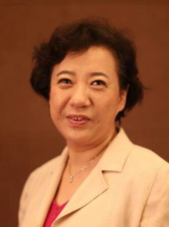**张菊芳|** CBAC*创始人、理事、执行主任、美国能力建设专家库成员、美国乔治·梅森大学访问学者、资深培训师

曾为政府部门、跨国公司、联合国机构、民间智库、基金会、公益组织等提供组织发展战略规划、培训、咨询、项目策划等，同

时拥有20年组织能力提升、行业网络建设、培训师培养等实战经验。1999年为美国乔治·梅森大学访问学者，2010年入选耶鲁大学妇女运动学院学者。国内外的5000多家机构和50000多人次受益。

**擅长领域：**国际合作拓展组织发展战略规划、组织综合能力评估、组织文化建设、组织发展人才培养、项目规划与评估、筹资、政府关系拓展、合作关系拓展、企业社会责任项目规划与评估、行业标准建立与发展规划。

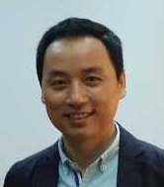**陈宏乐|** CBAC*副主任、倍能学习网络价值影响力联盟秘书长

拥有十五年国际非政府组织、国内基金会战略性管理和整体策划的实战经历。在多年的工作中,从事过公益行业支持、弱势群体保护、参与式扶贫等诸多公益项目。他领导和全面策划了很多多部门和跨学科的社会发展项目, 从设计、实施到监督与评估，这些经历为他积累了丰富的跨界合作、资源整合、利益相关方管理和战略咨询等工作经验。

**擅长领域：**组织战略规划、项目规划与管理、品牌战略、筹资、基金会战略管理、基金会社会价值引领。

**许少芳|** CBAC*华南区总监，社会服务管理硕士，美国PMI国际项目管理师PMP认证，国家中级社会工作师

曾任NGO服务机构督导、互联网公司CSR部门高级项目经理，深圳大学客座讲师，美国霍布金斯大学中国能网TOT项目培训讲师；拥有8年非营利组织领域服务管理实操经验和超过5年的授课培训经验。她曾为招商局慈善基金会、政府部门等机构提供有关NGO战略规划、咨询评估、第三方独立调研等服务。具备丰富的非营利领域前线服务与管理工作实操经验，熟悉政企、基金会跨界合作。

**擅长领域：**组织发展分析、项目设计与管理、策略研究、流程优化及再造方案。

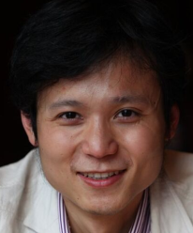**郑伟|** 专业筹资顾问，中国人民大学学士，中国公益研究院EMPA，新加坡大学公共政策管理硕士及工商管理硕士。

郑伟先生现任非盈利组织的专业筹资顾问，曾作为筹资官员，任职国际计划中国办公室，联合国儿童基金会中国办公室，拥有10年非盈利组织领域的筹资经验和超过5年的授课培训经验。具备丰富的非营利领域管理工作实操经验，熟悉政企、基金会跨界合作。

**擅长领域：**非盈利组织筹资顾问支持、筹资培训。

*CBAC前身为美国PACT中国代表处，致力于全球组织能力建设，专注非营利组织战略规划咨询、项目管理与评估的专业技术支持机构。